

高爾夫》印度國際錦標賽一路絕塵，許金龍亞巡首勝
羅開Golf 頻道2019年9月15日 下午10:33
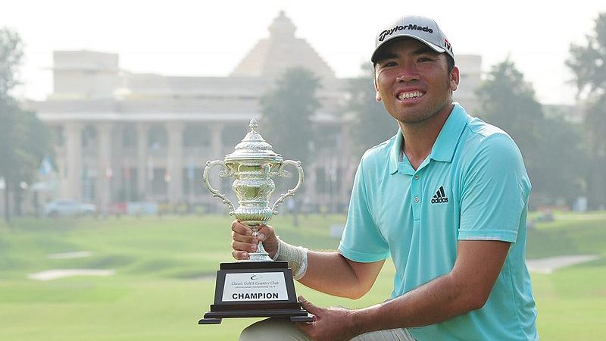
高爾夫》印度國際錦標賽一路絕塵，許金龍亞巡首勝
【羅開新聞中心Thomas綜合報導 圖╱Asian Tour】一路絕塵，其他人難望項背！華裔印尼選手許金龍（Rory Hie）開局在Gurgaon（古爾岡）市郊的Classic Golf and Country Club（經典高爾夫鄉村俱樂部）飆出六十四桿取得領先，接著一路領先到終場奪冠。以總成績低於標準二十一桿，贏得首屆Classic Golf and Country Club International Championship（印度國際錦標賽），成為印尼首位亞巡賽冠軍。
星期天領先出發的許金龍沒有給其他人太多的想像空間，尤其後九洞的第十三到第十五洞連射三鳥，粉粹追趕者的最後希望，交出低標四桿的六十八桿，以低於標準二十一桿的兩百六十七桿，奪得冠軍。
現年三十一歲的許金龍，征戰亞巡賽多年，還不曾挺進年終的六十強種子行列，最佳成績為2017年的七十九名，去年十二場比賽僅僅落袋5,858.75美元，不過靠著國家推薦名額身份，仍有機會補進亞巡賽名單，本周出賽前，三次出場僅僅進帳6,937.86美元，獎金榜遠在一百二十二位。如今一戰奪冠，是所謂的苦盡甘來，功成名就。
三十一歲的印尼冠軍確定自己奪冠後，心情激動。許金龍說：喔！我的上帝，我終於成了亞巡冠軍，這裡有很多很棒的球員，都還沒有贏過比賽，現在我拿下勝利，簡直太高興了。我今天的推桿感覺超棒的，真的就像是一位冠軍，我想這就是與以前不同的地方，在最後幾洞，我幾乎推進所有的推桿。」
南韓選手金兵俊（Byungjun Kim）周末兩天都是六十七桿的好成績，可惜前兩天與領先者的差距太大，最後以低標十九桿的兩百六十九桿，與打出六十九桿的印度地主選手Rashid Khan（瑞西•克罕），並居亞軍。
印度選手Aadil Bedi（阿迪爾•貝迪）今天打出低標六桿的六十六桿，以四天低標十八桿，獨居第四。
印度雙雄Aman Raj（阿曼•拉傑）、Abhijit Chadha（阿比吉•查德哈）與泰國選手Kwanchai Tannin（寬查•塔林）、Suttijet Kooratanapisan（蘇提傑特•庫拉塔納皮山），四人同以低於標準十六桿的兩百七十二桿，並居在第五位。

